Projeto Operadoras

Modelo de Criação de Projeto

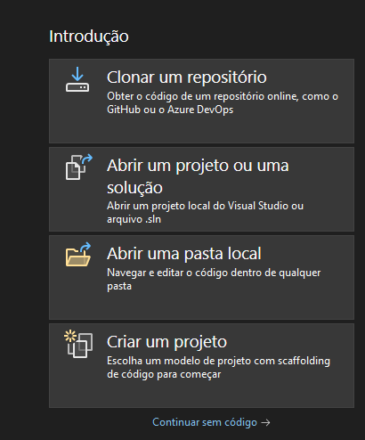



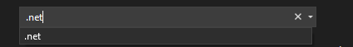

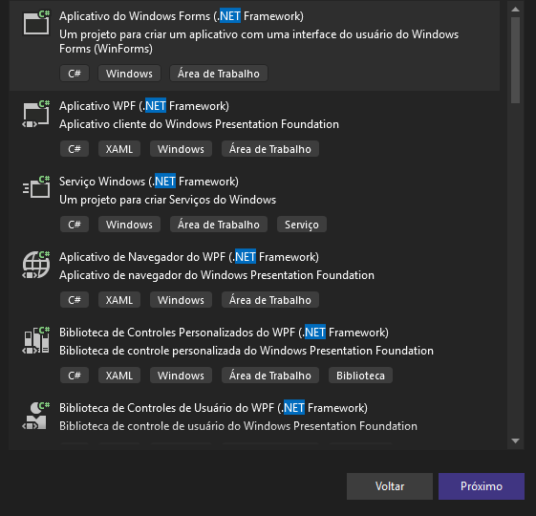

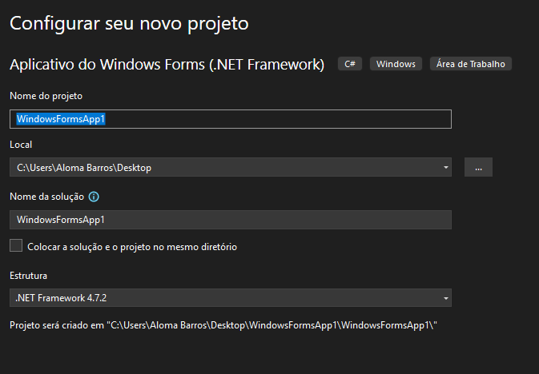

🔧 Passo a passo de execução

- Criar o projeto
- Inserir os objetos de criação
- Configurar o tamanho do background
- Configurar tamanho do groupBox1 para encaixar no fundo do formulário
- Inserir background
- Remover transparência do grupobox
- Inserir imagem fixa
- Editar o comboBox1
- Alterar para propriedades de Lista
- Desativar o Enable para o grupo
- Remover a visibilidade dos botões com Visible
- Programar o texto da região escolhida com comboBox1 para cair na caixa selecionada
- Configurar o envio da combobox, para caixa de texto. Essa configuração deve seguir algumas regras. O combobox deve está configurado como lista. E a ação é configurada a partir de escolher o texto e não em click
- A caixa que recebe o texto fica com “Enable” – False. Para que não seja possível digitar depois de receber o texto
- Criar o botão confirmar com as config de abrir tela02, fechar tela 01.
- Liberar os objetos do formulário do formulário 02 para ser visualizado no formulário 01. Deve-se clicar e, todos os ícones e liberar o Modifiers: O modificador está definido como Public.
- Criei os formulário 02 e 03.
- Bloquear o formulário 01 para somente passar para próxima tela, caso os campos Txt_nomeoperador e Cmb_regiao_selecionada tenha sido escrito algo
- sk_cel.Enabled = false;), para garantir que ele inicie sempre bloqueado!
- Colocar o botão confirmar para não aparecer
- Bloquear para quando digitar o nome o botão vai aparecer, a condição é digitar pelo menos 2 letras if (Txt_nomeoperador.TextLength >=2)
- Remover os espaços iniciais Txt_nomeoperador.Text = Txt_nomeoperador.Text.TrimStart();
- Só usar letras para box no nome:
- Configurar a mensagem de erro, caso a letra não seja digitada
- Configurar para guardar a informação do botão na memoria – 1. Cria a variável no public string regiao_selecionada; // Declarando uma variavel para receber a região selecionada
- Configurar para enviar o text da região para a variável configurando em todos os botões para enviar o txt para variável

📘 Explicações detalhadas

Botões
01
Mudar texto de um botão
Você altera o rótulo exibido no botão.
- Identifique o botão: Btn_Recarga01
- Chame a propriedade: Text
- Atribua o valor: Btn_Recarga01.Text = "Recarga";
02
Mudar fundo do botão
Você define uma imagem como fundo do botão.
- Identifique o botão: Btn_Recarga01
- Chame a propriedade: BackgroundImage
- Atribua o valor: Btn_Recarga01.BackgroundImage = Image.FromFile("caminho\imagem.png");
- Ajuste layout: Btn_Recarga01.BackgroundImageLayout = ImageLayout.Stretch;
03
Adicionar ícone ao botão
Você coloca uma imagem dentro do botão junto ao texto.
- Identifique o botão: Btn_Recarga01
- Chame a propriedade: Image
- Atribua o valor: Btn_Recarga01.Image = Image.FromFile("caminho\icone.png");
- Ajuste alinhamento: Btn_Recarga01.ImageAlign = ContentAlignment.MiddleLeft;
04
Esconder ou mostrar formulário
Você controla a visibilidade do formulário.
- Para esconder: this.Hide();
- Para mostrar novamente: this.Show();
- Para fechar: this.Close();
05
Resetar formulário
Você limpa os campos do formulário para estado inicial.
- Crie método ResetForm()
- Percorra this.Controls
- Limpe cada tipo: TextBox.Text = "", CheckBox.Checked = false, ComboBox.SelectedIndex = -1

Mais informações

1. Métodos de Verificação e Classificação (Retornam true ou false)
Estes métodos analisam um caractere e dizem a qual categoria ele pertence:
- char.IsLetter(c): Verifica se o caractere é uma letra (incluindo letras acentuadas e cedilha).
- char.IsDigit(c): Verifica se o caractere é um número de 0 a 9.
- char.IsLetterOrDigit(c): Verifica se é uma letra ou um número (muito útil para validações de logins ou códigos alfanuméricos).
- char.IsWhiteSpace(c): Verifica se o caractere é um espaço em branco, tabulação (\t) ou quebra de linha.
- char.IsUpper(c): Verifica se a letra está em maiúscula (caixa alta).
- char.IsLower(c): Verifica se a letra está em minúscula (caixa baixa).
- char.IsPunctuation(c): Verifica se o caractere é um sinal de pontuação (como ponto ., vírgula ,, interrogação ?, exclamação !, etc.).
- char.IsSymbol(c): Verifica se é um símbolo matemático ou monetário (como $, +, =, <, etc.).

